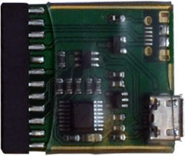
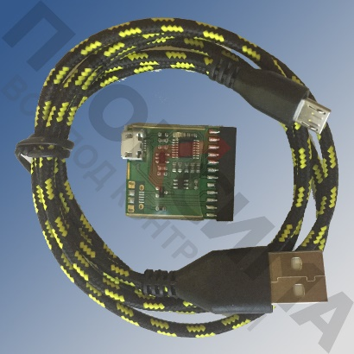

VCOM АДАПТЕР ДЛЯ ДИАГНОСТИКИ
ШИФРОВАЛЬНОГО (КРИПТОГРАФИЧЕСКОГО) СРЕДСТВА
ЗАЩИТЫ ФИСКАЛЬНЫХ ДАННЫХ ФИСКАЛЬНЫЙ НАКОПИТЕЛЬ «ФН-1»

- Общие сведения об изделии
  - VCOM Адаптер для диагностики шифровального (криптографического) средства защиты фискальных данных фискальный накопитель «ФН-1» (далее – Адаптер) является программно-аппаратным средством и предназначен для диагностики работоспособности фискального накопителя «ФН-1» и считывания данных из фискального накопителя «ФН-1».
- Основные технические данные
  - Адаптер является программно-аппаратным средством обеспечивающим:
  - тестирование и диагностику фискального накопителя «ФН-1»;
  - формирование файла данных из фискального накопителя.
  - Адаптер обеспечивает взаимодействие с ФН по стандартному интерфейсу UART.
  - Характеристики электропитания:
  - напряжение питания – 5,0 ± 0,5 В.
  - Условия эксплуатации Адаптера:
  - диапазон рабочих температур: от плюс 20 до плюс 40 °С;
  - относительная влажность: не более 80 % при температуре 30 °С.
  - Порядок работы:
  - установить драйвер Драйвер для VCOM

(http://www.ftdichip.com/Drivers/VCP.ht)
  - Установить на ПК программное обеспечение для работы Адаптера с «ФН-1» (поставляется отдельно) ;
  - подключить фискальный накопитель «ФН-1» к Адаптеру соблюдая полярность;

  - подключить Адаптер к ПК с помощью USB кабеля;
  - запустить установленное программное обеспечение и далее следовать инструкциям установленного программного обеспечения на экране вашего ПК.

